DIO EXACT
ИНСТРУКЦИЯ ПО СБОРКЕ

Место установки мангала-барбекю DIO EXACT:
1) При выборе места установки мангала-барбекю убедитесь, что в радиусе
десяти метров нет легко воспламеняемых материалов.
2) Не допускается установка барбекю мангала под низкими ветвями дерева или
крышей.
3) DIO EXACT устанавливается на ровную бетонную, песчаную, плиточную или грунтовую поверхность.
4) Порядок сборки барбекю-мангала:
Комплектация:
1. Панель основания
2. Колеса (4шт.)
3. Боковые стенки (2шт.)
4. Дно
5. Панель Столешницы
6. Зольник
7. Поручни (2шт.)
8. Костровая чаша
9. Чугунные поверхности (2шт.)
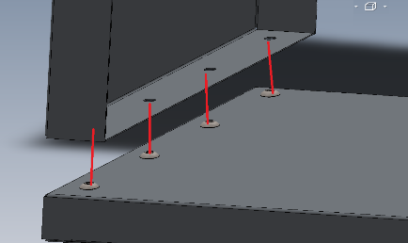
1.Зафиксируйте боковые стенки сверху панели основания и прикрутите их

2.Сверху зафиксируйте дно столешницы
3.Поставьте сверху панель столешницы и прикрутите её вместе с дном
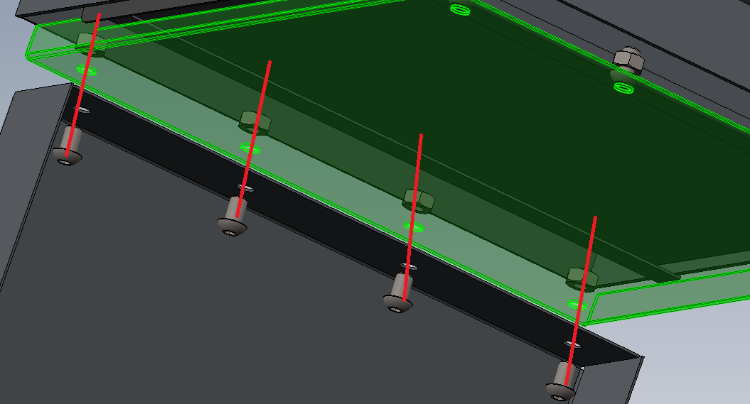

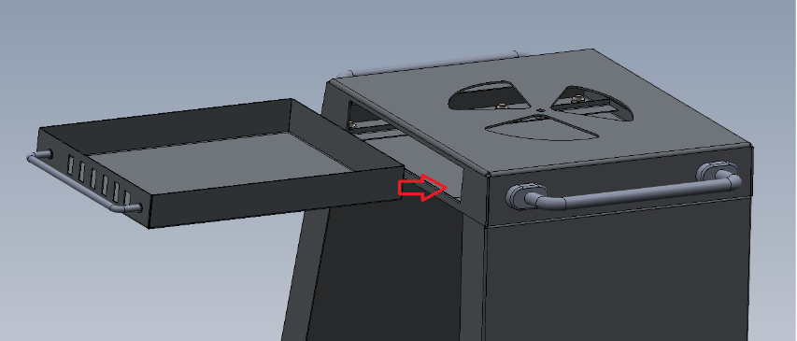
4.Вставьте зольник.

5.Возьмите панель основания и прикрутите к ней 4 колеса, идущие в комплекте.
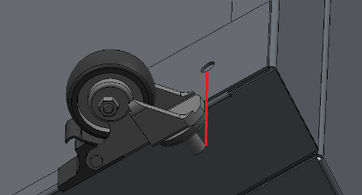

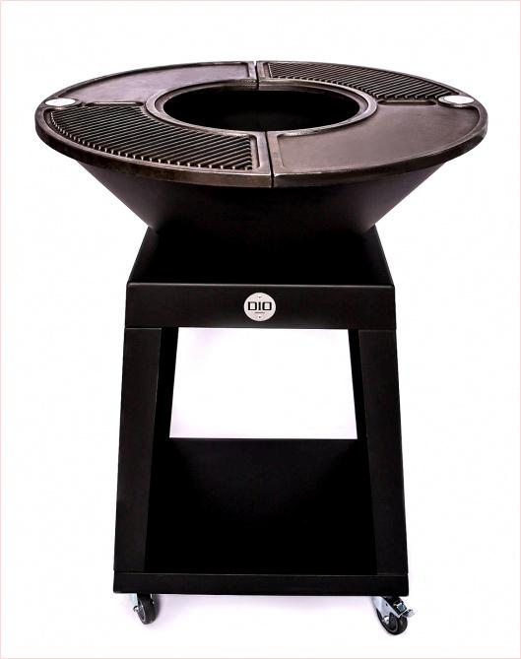
5. поставьте сверху костровую чашу, а поверх чугунную поверхность
у вас должно получиться так:

4) 1. Протрите поверхность влажной тканью, чтобы очистить её. При наличии ржавчины удалите её стальной щеткой или мелким абразивом.
2. Перед первым использованием промойте поверхность неагрессивным моющим средством.
3. Зажгите дрова в центре конуса.
4. Смажьте поверхность рафинированным оливковым маслом и продолжите прожиг в течение 30-40 минут, периодически повторяя это действие.
5. Слегка надавливая на шпатель, удалите остатки масла с поверхности.
6. Повторно покройте поверхность маслом, ваш DIO EXACT готов к работе!
5) равномерно распределите дрова по всему конусу и разожгите в центре, не добавляйте много дров вначале, дайте поверхности прогреться, понемногу добавляя дрова.

6) DIO EXACT рассчитан на эксплуатацию в домашних условиях и ресторанах, мыть ничего не нужно.
Достаточно шпателем счищать остатки еды в огонь и протирать поверхность маслом.
Так же мы рекомендуем хранить DIO EXACT в холодное время года в сухом помещении.
7) Чугунная плита разогревается до рабочей температуры за 15-20 мин., в зависимости от температуры воздуха. При этом вы можете начинать готовить на открытом огне и ранее.
Перед каждым использованием DIO EXACT рекомендуется равномерно смазать жарочную поверхность маслом.
8) Грили-очаги DIO EXACT обладают функционалом 6 устройств в 1 девайсе
1. угольный гриль 2. дровяной гриль 3. печь для казана 4. костровая чаша 5. классический мангал 6. жарочная поверхность.
Мы уверены в своем продукте, поэтому даем гарантию 10 лет от завода-изготовителя. Вам осталось только попробовать!
Дополнительная комплектация:
+ подставка для мангала
+ решетка-гриль
+ подставка для казана
Внимание! При использовании изделия в коммерческих целях, при ежедневном, интенсивном режиме эксплуатации, рабочая нагрузка увеличивается в 5-10 раз. При подобных обстоятельствах завод-изготовитель снимает с себя все гарантийные обязательства.

